Tàu ngầm chạy mằng năng lượng hạt nhân mới của Trung Quốc bị chìm ngay tại cảng
Malte Humpert
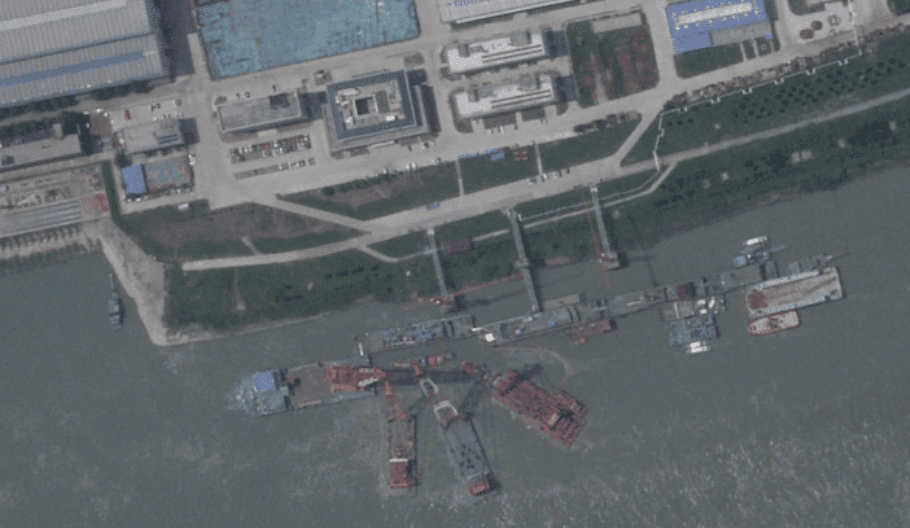
Chiếc tàu ngầm lớp Zhou đầu tiên của Trung Quốc, một tàu tấn công chạy bằng năng lượng hạt nhân mới, đã bị chìm vào đầu mùa hè này tại xưởng đóng tàu Vũ Xương ở Vũ Hán. Vụ chìm tàu ​​là một bước lùi lớn đối với nỗ lực mở rộng và hiện đại hóa các tài sản hải quân của Trung Quốc trong cái được gọi là cuộc chạy đua vũ trang với Mỹ.
Vụ chìm tàu ​​xảy ra tại bến tàu vào tháng 5 hoặc tháng 6 năm nay, nhưng lần đầu tiên được Tạp chí Phố Wall đưa tin ngày 26/9. Một quan chức quốc phòng cấp cao của Mỹ, phát biểu với điều kiện giấu tên, đã xác nhận vụ việc.
Một loạt hình ảnh vệ tinh cho thấy vụ việc diễn ra trong nhiều tuần, bao gồm cả nỗ lực cứu hộ. Đuôi tàu hình chữ X đặc biệt cho phép nhận dạng trực quan là tàu ngầm lớp Zhou. Một đội cần cẩu nổi đã hạ xuống cảng trong những ngày sau đó, có khả năng tham gia vào hoạt động cứu hộ.
Tàu ngầm hạt nhân thế hệ thứ ba lần đầu tiên được xác định trong hình ảnh vệ tinh vào tháng 5 năm 2021 và sau đó được hải quân nước này công bố vào tháng 7 năm 2022. Thiết kế của tàu đại diện cho một cấp độ mới về khả năng tàng hình đối với tàu ngầm Trung Quốc khiến nó khó bị phát hiện bằng sonar chủ động hoặc thụ động hơn. Nó có thể được sử dụng để hộ tống các nhóm tàu ​​sân bay của Trung Quốc trong tương lai.
Tàu lớp Zhou được chế tạo bởi Tổng công ty đóng tàu nhà nước Trung Quốc.
Các chuyên gia cho rằng sự cố này đại diện cho hai vấn đề chính. Thiếu kinh nghiệm toàn diện, bao gồm lãnh đạo, hoạt động và kỹ thuật. Và những tác động tích lũy của các vấn đề chủ quan nhỏ dẫn đến sự kiện thất bại lớn.
“Trung Quốc đơn giản là không có chuyên môn quân sự cần nhiều thập kỷ kinh nghiệm và phát triển chuyên môn để đạt được. Chuỗi chỉ huy theo chiều dọc nghiêm ngặt chỉ khiến vấn đề trở nên tồi tệ hơn khi các chỉ huy bị hạn chế và sự cho phép trở thành ưu tiên hơn khả năng thích ứng và trao quyền”, Tiến sĩ Troy Bouffard, Giám đốc Trung tâm An ninh và Khả năng phục hồi Bắc Cực tại Đại học Alaska Fairbanks giải thích.
“Theo kinh nghiệm của tôi khi phục vụ và làm việc với các cơ quan quốc phòng trong hơn ba thập kỷ, loại văn hóa này và sự thiếu kinh nghiệm có xu hướng giải thích cho những loại thất bại này”, ông kết luận.
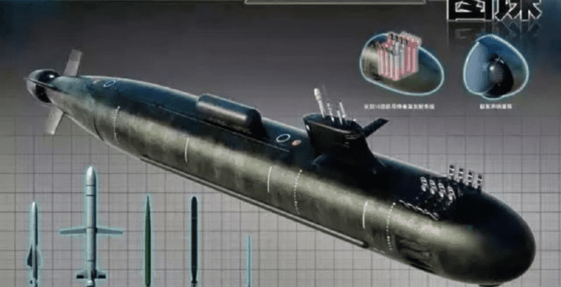
Tàu ngầm hạt nhân hiện đại thế hệ thứ ba của Trung Quốc. (Nguồn: Hải quân Trung Quốc)
Mỹ từ lâu đã nắm quyền thống trị về tài sản tàu ngầm hạt nhân tuần tra các đại dương trên toàn cầu. Tuy nhiên, sự phát triển của lớp Zhou là một phần trong nỗ lực của Trung Quốc nhằm xây dựng tài sản hải quân với tốc độ chóng mặt.
Trung Quốc đã đẩy mạnh hoạt động hải quân trong những năm và tháng gần đây. Mùa hè năm nay đánh dấu lần đầu tiên Hải quân nước này triển khai ba tàu sân bay cùng một lúc.
Nước này cũng đã tiến hành các cuộc tập trận hải quân quy mô lớn với Nga với sự tham gia của 400 tàu. Một báo cáo dài 60 phút gần đây đã nêu bật hành vi hung hăng của nước này ở biển Tây Philippines, nơi nước này đã triển khai một đội tàu gồm 251 chiếc khi đưa ra các yêu sách bất hợp pháp đối với vùng biển mà các tòa án quốc tế đã phán quyết là thuộc về Philippines.
Các hoạt động hải quân của nước này cũng bao gồm các chiến trường mới nổi như Bắc Cực. Mùa hè năm nay, nước này đã điều động ba tàu phá băng hiện đại để tuần tra vùng biển ngày càng không có băng này ở cực bắc.

Khả năng của nhiều tàu chạy trong băng ngày càng mở rộng của Trung quốc trái ngược hoàn toàn với các tàu phá băng cũ kỹ của Mỹ, gồm những tàu 50 tuổi và gần 30 tuổi. Một chương trình đổi mới đã quá hạn từ lâu của Mỹ vẫn bị trì hoãn tại xưởng đóng tàu Bollinger năm năm sau khi một hợp đồng đóng tàu được ký kết đẩy thời gian giao hàng sang những năm 2030.
------------------------------

